МИНОБРНАУКИ РОССИИ
Санкт-Петербургский государственный
электротехнический университет
«ЛЭТИ» им. В.И. Ульянова (Ленина)
Кафедра РАПС

отчет
по лабораторной работе № 2
по дисциплине «Информационные технологии»
Тема: Переменные и встроенные типы данных

Студент гр. 9404 |  | Семыкин В.
Преподаватель |  | Чмиленко Ф. В.

Санкт-Петербург
2020

Цель работы:
Исследование встроенных типов данных языка С++.

Основные теоретические положения:

Диапазоны целых чисел
С помощью программы datatypes исследовать представление целых чисел. Для различных типов данных ввести целые числа (2-3 на тип) и наблюдать их двоичное представление.
Определить минимальные и максимальные допустимые значения для целых типов данных (со знаком и без знака) и их двоичное представление. Проверить переполнение при увеличении максимального или уменьшении минимального допустимых значений.

Точность чисел с плавающей точкой
С помощью программы datatypes исследовать представление чисел с плавающей точкой. Определить разряды, используемые под знак, мантиссу и порядок. Проверить для типа float формулу вычисления значения числа с плавающей точкой (1+мантисса)*2^{(порядок-127)}. Определить минимальное и максимальное значения и их двоичное представление.
Для исследования влияния разрядности мантиссы на точность (тип float) ввести числа (4-5 чисел) с плавающей точкой с большим числом значащих цифр, например 123456789, 222.222222, 0.444555666 и т. п. Получить преобразованное из двоичного представления значение и сравнить с исходным. При наличии различий - объяснить.
Исследовать точность типа double на примере чисел с большой разрядностью (не менее 18 значащих цифр)

Представление символов
С помощью программы datatypes исследовать представление символов. Для нескольких символов зафиксировать их внутреннее представление.
Код:
#include<stdio.h>
#include<stdlib.h>
#include<iostream>

int a = 5;
short b = 8;
float c = 25.34;

int main(int agrc, char* argv[]){
int val;
printf("\nint val = %d\tsizeof = %d bytes\n", val, sizeof(val));
printf("int a = %d\tsizeof = %d bytes\n", a, sizeof(a));
printf("short b = %d\tsizeof = %d bytes\n", b, sizeof(b));
printf("float c = %f\tsizeof = %d bytes\n", c, sizeof(c));

val = 16487;
a = -47;
b = 5;
c = 2.718281828;

std::cin.get();

printf("New values:\n");
printf("int val = %d\tsizeof = %d bytes\n", val, sizeof(val));
printf("int a = %d\tsizeof = %d bytes\n", a, sizeof(a));
printf("short b = %d\tsizeof = %d bytes\n", b, sizeof(b));
printf("float c = %f\tsizeof = %d bytes\n", c, sizeof(c));

std::cin.get();

return EXIT_SUCCESS;
}
Экспериментальные результаты:
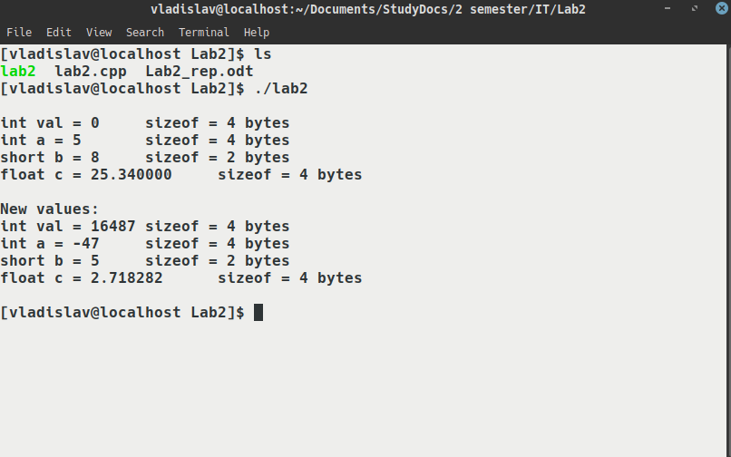
Рис. 1 - результат
Вывод:
В ходе выполнения данной лабораторной работы я работал с разными численными типами данных, а именно с целочисленными(short, int) и иррациональными(float). Также использовал функцию sizeof(), которая возвращает значение объёма занимаемой памяти переменной в байтах. Менял значения переменных.

